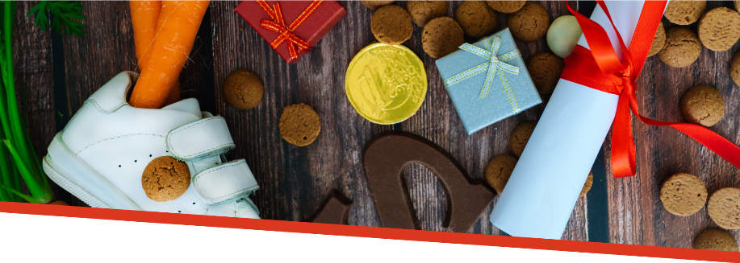

**IEDER KIND EEN SINT:   
  
INZAMELING VAN SPEELGOED**

Kom je niet (meer) gebruikt **speelgoed doneren**. Want ieder kind verdient een Sint.

Info: info@kwberemzichegem.be of 0488/12.34.56 (Jan Peeters).

**Een initiatief van kwb Eremzichegem.**

**Zaal Dennenhof, Kerkstraat 118**

**1/9/2021, 14u-18u**

v.u.: Jan Vandevelde, Bergweg 22, 1088 Eremzichegem  
www.kwberemzichegem.be

Ligt er bij jullie ook speelgoed in een kast stof te vergaren, omdat je kinderen er te groot voor zijn geworden of het niet meer leuk vinden?

**Kom het doneren bij kwb.** Zo geef je het een **tweede leven** en zorg je er mee voor dat **elk kind een cadeau** krijgt van de Sint.

v.u.: Jan Vandevelde, Bergweg 22, 1088 Eremzichegem  
www.kwberemzichegem.be